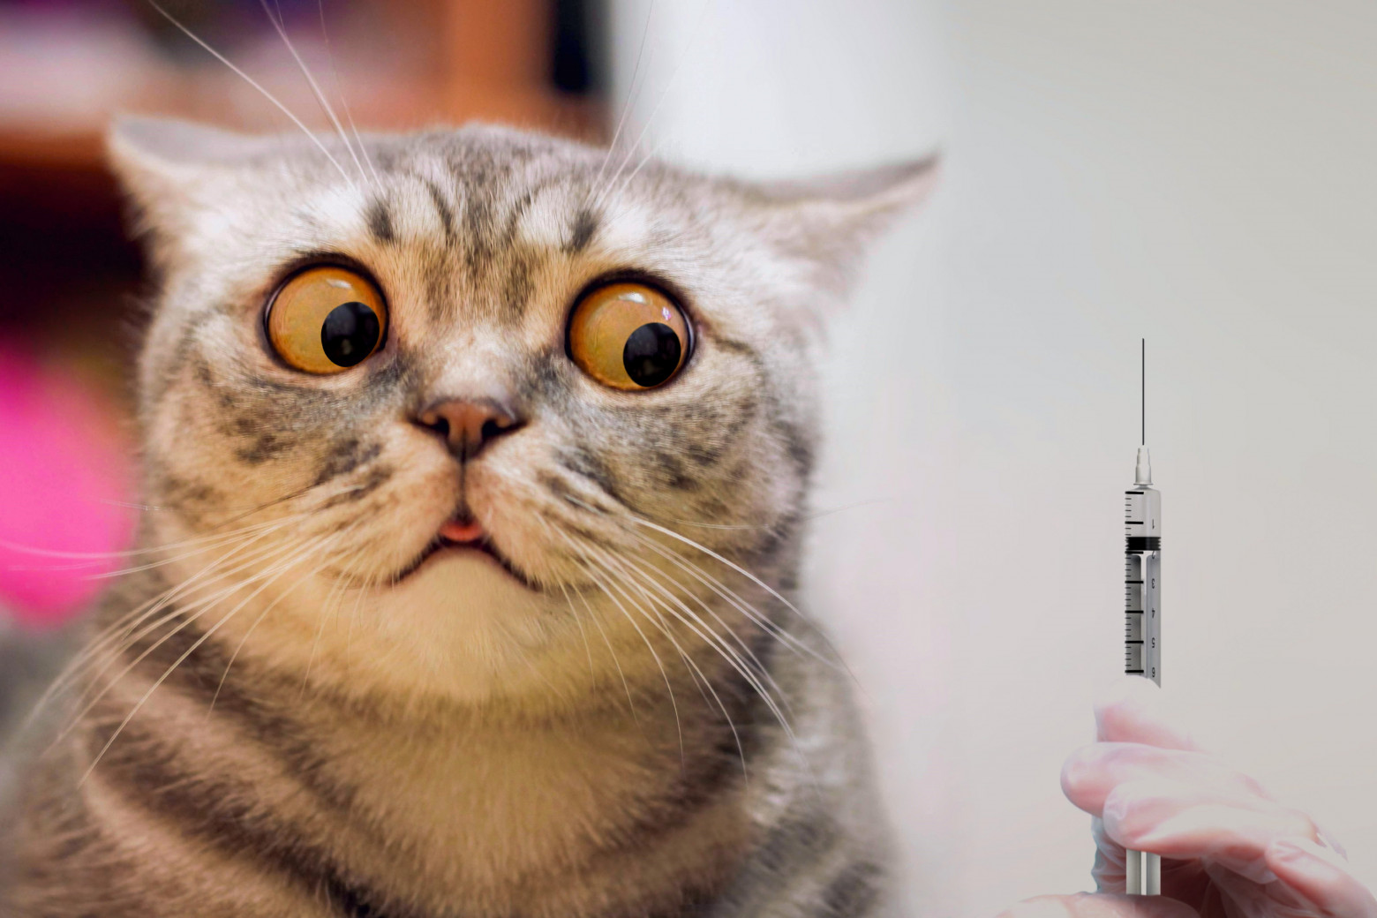 | ASP Cat Wd47
 | Руководство пользователя

© 2023 «ASP Cat»

Все права защищены. Данное руководство пользователя предназначено только для ознакомления. Любая информация, содержащаяся в руководстве, может быть изменена без предупреждения.
Компания «ASP Cat» не несет ответственности за какие бы то ни было убытки, прямые или косвенные, вызванные использованием данного руководства или связанные с ним.

Содержание

1. Общие сведения 6
1.1. Введение 8
1.2. Как читать данное Руководство 8
1.2.1. Обозначения в руководстве пользователя 8
1.3. Информация по технике безопасности 9
1.4. Уведомления 10
1.4.1. Уровень шума 10
1.4.2. Температура 10
1.4.3. Утилизация устройства 10
1.4.4. Уведомление о лазерном излучении 11
1.4.5. Уведомление об электромагнитных помехах 11
1.4.6. Потребляемая мощность 11
1.4.6.1. Энергопотребление устройства 11
1.4.6.2. Режим энергосбережения 12
1.4.6.3. Неактивный режим 12
1.4.7. Конденсация 12
1.5. Меры предосторожности при обращении с устройством 12
1.5.1. Установка устройства 12
1.5.2. Перемещение устройства 12
1.6. Обращение с расходными материалами 13
1.7. Меры предосторожности при использовании устройства 13
1.8. Вентиляция (проветривание) 13
1.9. Утилизация использованной батареи 14
2. Подготовка к использованию ASP 15
2.1. Технические характеристики ASP 15
2.2. Основные функции 16
2.2.1. Закачка 16
2.2.1.1. Базовые функции закачки 16
2.2.1.2. Множественная закачка 16
2.2.1.3. Комбинированная закачка 16
2.2.2. Продувка 16
2.2.2.1. Продувка с колес 16
2.2.2.2. Продувка с базового блока 16
2.2.3. Накачка 16
2.2.3.1. Накачка с колес 16
2.2.3.2. Накачка от винта 16
2.2.4. Накрутка 17
2.2.4.1. Базовые функции накрутки 17
2.2.4.2. Расширенные функции накрутки 17

Общие сведения

Пожалуйста, перед использованием устройства внимательно прочитайте руководство. Это необходимо для обеспечения безопасности и удобства пользователя. Держите это руководство рядом с устройством для дальнейшего использования.

ПРАВИЛА ТЕХНИКИ БЕЗОПАСНОСТИ

При использовании устройства обязательно соблюдайте нижеперечисленные инструкции.

Предупреждение
Несоблюдение инструкций может привести к смерти или серьезной травме.

- Вставляйте шнур питания непосредственно в розетку на стене. Не используйте удлинитель.

- Если кабель питания или вилка изношены или повреждены, аккуратно отключите вилку от розетки.

- Во избежание поражения электрическим током или воздействия лазерного излучения не извлекайте блоки устройства и не снимайте крышки, не указанные в руководстве пользователя.

- Отключайте питание и вынимайте вилку из розетки в следующих ситуациях:
  - если что-то пролилось на устройство;
  - при ожидании выполнения заявки на обслуживание или ремонт устройства;
  - при повреждении крышки устройства.

- В случае утилизации свяжитесь с продавцом устройства, чтобы использовать надлежащее место сбора утилизируемых отходов.

- Если в течение длительного времени, а также в нерабочее время устройство не используется, то необходимо отключить электропитание. В противном случае может произойти внезапное возгорание.

Предостережение
Несоблюдение инструкции может привести к серьезным либо легким травмам или материальному ущербу.

- Защищайте устройство от влаги или сырости, включая дождь, снег и т.д.

- Перед перемещением устройства отключите шнур питания от розетки на стене. Будьте осторожны, чтобы не повредить шнур питания во время перемещения устройства.

- Не тяните за кабель, когда отключаете шнур питания от настенной розетки. Обязательно отключайте за вилку.

- Убедитесь, что скрепки, скобки или другие небольшие металлические предметы не попали внутрь устройства.

- Соблюдайте осторожность, чтобы избежать несчастных случаев при обслуживании внутренней части устройства, включая устранение заторов, очистку внутренней части устройства и т.д.

- Не выбрасывайте устройство или расходные материалы в места утилизации бытовых отходов. В случае утилизации устройства свяжитесь с продавцом, используйте надлежащее место утилизации.

- Внутренняя часть устройства может сильно нагреваться. Не прикасайтесь к частям устройства с надписью «Внимание! Высокая температура и давление» или на прикрепленной этикетке или поверхности рядом с нагревающейся деталью. В противном случае это может привести к ожогу.

- Устройство соответствует современным стандартам качества и производительности. Рекомендуется использовать только оригинальные детали, приобретенные у авторизованного дистрибьютора.

ПЕРЕД ИСПОЛЬЗОВАНИЕМ

Искренне благодарим вас за покупку нашего продукта.
В этом руководстве пользователя подробно описано, как правильно использовать устройство и как его обслуживать, чтобы всегда поддерживать в рабочем состоянии и способствовать, таким образом, оптимизации и повышению эффективности работы вашей компании.

Внимательно прочитайте руководство пользователя перед использованием устройства и держите его под рукой. Для безопасного и правильного применения устройства обязательно прочитайте предупреждения о его безопасном использовании до начала работы с ним.

ЗАПРЕТЫ И ОГРАНИЧЕНИЯ

Подделка банковских валют, гербовых марок, облигаций, сертификатов акций, векселей, чеков, паспортов, водительских прав, как правило, является незаконной и запрещена местным законодательством.

Приведенные выше сведения являются примерными, а не исчерпывающими. Мы не несем ответственности ни за точность, ни за полноту приведенных выше сведений. В случае сомнений обратитесь за юридической консультацией в вашем регионе.

Введение

Данное руководство пользователя содержит подробные пояснения и указания по эксплуатации и использованию ASP Cat Wd47.
Перед использованием устройства внимательно прочитайте руководство. Это необходимо для обеспечения безопасности и удобства пользователя.
Держите это руководство рядом с устройством, чтобы иметь возможность быстро обратиться к нему позже.

Важно
Детали руководства пользователя могут быть изменены без предварительного уведомления. Производитель в любом случае не несет ответственности за прямые и/или косвенные убытки или ущерб, вызванные результатами использования или эксплуатации продукта, а также за результаты, возникшие в результате небрежности пользователя.

Примечание
- Руководство пользователя может содержать описания, отличные от фактического устройства.
- Некоторые опции могут быть недоступны в некоторых странах.
- Пожалуйста, обратитесь в местный офис продаж/дистрибьютора для получения подробной информации.
- В данном руководстве пользователя используются две разные единицы измерения размера: миллиметры и дюймы.

Как читать данное Руководство

Обозначения в руководстве пользователя

В данном руководстве используются следующие обозначения:

Предупреждение
Содержит важные инструкции по технике безопасности. Несоблюдение этих инструкций может привести к серьезным травмам или смерти. Внимательно прочитайте эти примечания для безопасной эксплуатации ASP.

Предостережение
Содержит важные инструкции по технике безопасности. Несоблюдение этих инструкций может привести к легким травмам, повреждению ASP и (или) сопутствующему материальному ущербу. Обязательно прочитайте эти примечания для безопасной эксплуатации ASP.

Важно
Показывает необходимую информацию, которую пользователь должен знать перед использованием устройства. Содержит важные сведения по использованию устройства, а также объяснение причин неисправностей. Обязательно прочитайте эти пояснения.

Примечание
Содержит дополнительные объяснения функций ASP и описывает необходимые параметры для использования этих функций, а также содержит инструкции по устранению ошибок пользователя.

Ссылка
Этот символ находится в конце разделов. Он указывает, где вы можете найти дополнительную информацию.

[ ]

Указывает на сообщения или меню, которые появляются на дисплее ASP.

【 】

Указывает название каждой функциональной клавиши на панели управления ASP и в окне дисплея.

Информация по технике безопасности

Вставьте шнур питания в правильно заземленную розетку, расположенную рядом с устройством. Не используйте и не размещайте устройство в сырой или влажной среде.

Предостережение
В ASP используются современные технологии. Использование элементов управления, регулировок или выполнение процедур, отличных от указанных в данном руководстве, может привести к опасным для здоровья и жизни последствиям.

Предостережение
Внутренние части ASP могут сильно нагреваться. Не прикасайтесь к ним, пока они не остынут, чтобы избежать ожогов от нагретых частей устройства.

Предостережение
Во избежание травм персонала или повреждения ASP перед перемещением ASP необходимо следовать приведенным ниже инструкциям. Отключите электропитание выключателем, а затем отсоедините шнур питания от электрической розетки. Перед перемещением ASP отсоедините и освободите все шнуры и кабели.

Предостережение
Приступайте к обслуживанию ASP только после его выключения и отсоединения шнура питания от розетки. Если необходимо получить доступ к системной плате, установить оборудование или дополнительные устройства, то выключите, а уже после обслуживайте ASP. Если ASP подключено к какому-то другому устройству, выключите ASP и отсоедините кабели от ASP.

Предостережение
Этот продукт был разработан, протестирован и одобрен в соответствии со строгими требованиями международных стандартов безопасности. Некоторые функции безопасности могут не работать при использовании неоригинальных запасных частей и комплектующих деталей.
Производитель ASP не несет ответственности за использование каких-либо запасных частей от других устройств и производителей.

Предостережение
Не скручивайте, не сгибайте, не наступайте и не кладите на шнур питания тяжелые предметы. Будьте осторожны с поврежденным или натянутым шнуром питания. Не допускайте защемления шнура питания. Неправильное использование шнура питания может привести к возгоранию или поражению электрическим током. Регулярно проверяйте шнур электропитания. Для проверки необходимо вынуть шнур из розетки. Пожалуйста, обратитесь к лицензированному электрику для обслуживания или ремонта, не указанных в данном руководстве пользователя.

Предостережение
Отсоедините шнур питания и все кабели, подключенные к ASP, чтобы предотвратить поражение электрическим током при очистке наружных частей ASP.

Уведомления

Уровень шума

Следующие параметры измеряются в соответствии со стандартом ISO 7779 и соответствуют стандарту ISO 9296. Некоторые режимы могут быть недоступны в приобретенном вами устройстве.

Среднее звуковое давление на расстоянии 1 метра
При закачке | 31 дБА
При накачке | 35 дБА
При подготовке | менее 10 дБА

Температура

Температура эксплуатации | 11,6°С~28,2°С
Температура транспортировки и хранения | -36,0°С~56,0°С

Утилизация устройства

Не утилизируйте ASP и расходные материалы так же, как обычный мусор. Для утилизации или переработки обратитесь в местное торговое представительство.

Уведомление о лазерном излучении

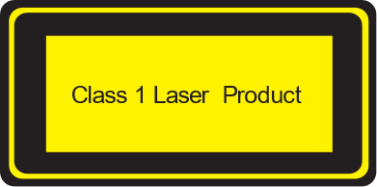

Это устройство сертифицировано как лазерное изделие класса 1, соответствующее требованиям IEC 60825-1. Лазерные изделия класса 1 не считаются опасными. Лазерная система и ASP спроектированы таким образом, чтобы не подвергать пользователей лазерному излучению выше уровня класса 1 во время нормальной эксплуатации, технического обслуживания пользователем или предписанных условий обслуживания.

Уведомление об электромагнитных помехах

Это устройство соответствует ограничениям для класса A.
Устройство класса A: данное устройство является устройством, совместимым с требованиями к электромагнитным помехам, и соответствует ограничениям для использования в нежилых/не бытовых помещениях.

Потребляемая мощность

Энергопотребление устройства

В таблице ниже показано энергопотребление. Некоторые режимы могут быть недоступны в приобретенном вами устройстве.

Режим | Описание | Потребляемая мощность (Вт)
Накачка | Устройство делает накачку изделий из исходных компонентов. | Менее 582 Вт
Закачка | Устройство закачивает исходные компоненты в режиме ожидания. | Менее 72 Вт
Режим энергосбережения | Устройство находится в режиме энергосбережения. | Менее 3,3 Вт
Выключено | Устройство выключено, но вилка электропитания подключена к розетке. | Менее 0,03 Вт

Приведенное выше энергопотребление является среднечасовым значением.
Мгновенное энергопотребление может быть значительно выше среднего значения.

Режим энергосбережения

ASP поддерживает режим энергосбережения. Режим энергосбережения соответствует спящему режиму. Режим энергосбережения экономит энергию за счет снижения энергопотребления в течение определенного периода времени, когда ASP не используется. Устройство автоматически переходит в режим энергосбережения, если оно не используется в течение определенного времени, которое указывается по умолчанию при отправке с завода. В меню конфигурации время режима энергосбережения можно настроить в широком диапазоне. Если этот параметр установлен на более низкие значения, потребление энергии уменьшается, но время отклика увеличивается. Если для этого параметра установлено более высокое значение, то время отклика сокращается, но потребляется больше электроэнергии.

Неактивный режим

Устройство потребляет энергию даже в неактивном режиме. Отключите кабель питания, чтобы полностью прекратить потребление электроэнергии устройством.

Конденсация

Резкое изменение температуры окружающей среды может привести к образованию мелких капель воды внутри и снаружи устройства. Вытрите конденсат с внешней поверхности, а также подождите, пока конденсат внутри аппарата высохнет.

Меры предосторожности при обращении с устройством

Установка устройства

Предупреждение
Установите устройство в помещении с хорошей вентиляцией.
Обязательно периодически проветривайте помещение, если используете устройство в течение длительного времени или работаете в помещении без надлежащей вентиляции.

Перемещение устройства

Предупреждение
- Перед перемещением аппарата обязательно отключите шнур питания от розетки. При перемещении устройства должно быть задействовано не менее трех человек.
- При перемещении устройства держитесь за ручки, расположенные в верхней части устройства.

Обращение с расходными материалами

Предостережение
Не сжигайте расходные материалы. Это может иметь непредсказуемые последствия..

Предупреждение
Не применяйте к расходным материалам силу. Храните расходные материалы в недоступном для детей месте. В случае необходимости обратитесь к врачу.

Важно
- Не подвергайте расходные материалы воздействию прямых солнечных лучей. Это может снизить расходных материалов.
- Не храните и не оставляйте расходные материалы в перевернутом или наклонном состоянии. Это может ухудшить их качество.
- Не подвергайте расходные материалы механическим воздействиям или вибрации.
- Не распаковывайте расходные материалы, пока не будете готовы их использовать.

Меры предосторожности при использовании устройства

Вставьте шнур питания в правильно заземленную розетку, расположенную рядом с аппаратом в легко доступном месте. Не используйте и не размещайте аппарат в сырой или влажной среде.

Предупреждение
- Некоторые блоки сильно нагреваются во время работы аппарата. Не прикасайтесь к разогретым блокам при осмотре внутренних частей устройства. Это может вызвать ожоги.
- Берегите глаза и рот при осмотре внутренних частей устройства. При необходимости обратитесь к врачу.
- Не допускайте попадания расходных материалов на незащищенные органы.
- Используйте ASP только для функций, описанных в данном руководстве.

Вентиляция (проветривание)

Предупреждение
Используйте устройство в местах с хорошей вентиляцией. Если ASP используется в помещении с плохой вентиляцией, это может нанести вред вашему здоровью. Регулярно проветривайте помещение.
Не загораживайте вентиляционные отверстия. Неправильное охлаждение может привести к перегреву внутри устройства и, как следствие, к неисправностям.
Обычно новое устройство ничего не выделяет. Тем не менее обеспечьте хорошую вентиляцию при первом использовании устройства. Если ASP работает в течение длительного времени, не следует долго находиться рядом с работающим устройством.

Утилизация использованной батареи

Предупреждение
Для резервной памяти установлены Ni-MH аккумуляторы. Утилизируйте аккумуляторы безопасным для окружающей среды способом в соответствии с инструкциями производителя. Для замены аккумуляторных батарей обратитесь к квалифицированному специалисту по обслуживанию устройства.

Подготовка к использованию ASP

Технические характеристики ASP

Параметры | МФУ M247
Название модели | ASP Cat Wd47
Скорость накачки | 357 единиц в минуту
Память | 1 ГБ
Разрешение печати | 1200 dpi
Интерфейс | 1 порт USB/Ethernet: Ethernet 100/1000 Base-TX
Интерфейс | 1 порт USB/Wi-Fi (беспроводная сеть): IEEE 802.11 b/g/n  Сертификаты безопасности: открытая система, WEP, WPA, WPA2, WPS  Шифрование: WEP64, WEP128, TKIP, AES
Эмуляция | PCL5e/6, PS3, PDF
Поддерживаемые протоколы | TCP/IP (IPv4, IPv6), Port9100, DHCP/DHCPv6, DNS, SNMP, SMTP, HTTP, TELNET, SSL, WebDav, CIFS, FTP, IPP, MDNS  Дополнительно
Лоток для бумаги | 500 листов
Многофункциональный  лоток (МФЛ) | 50 листов
Функция двусторонней печати | Автоматическая двусторонняя печать (поддерживается по умолчанию)
Тип (режим) сканирования | Цветной и черно-белый режимы
Разрешение сканирования | 600 x 600 dpi
Емкость автоматического податчика документов (АПД) | 50 листов
Размеры (ШхГхВ) | 418×391×515 мм
Вес | 19,9 кг (с картриджем)

Основные функции

Закачка

Базовые функции закачки

Оригиналы различных форматов можно копировать на бумагу различных форматов, поддерживаемых МФУ.

Множественная закачка

МФУ позволяет произвести до 99 копий каждого отсканированного оригинала.

Комбинированная закачка

В зависимости от формата листа на одной странице возможно разместить 2 или 4 страницы отсканированного оригинала.

Продувка

Продувка с колес

С помощью программ, совместимых с TWAIN и WIA, вы можете сканировать оригинал на компьютер. Отсканированный файл передается в прикладную программу и может быть непосредственно отредактирован и сохранен в этой прикладной программе.

Продувка с базового блока

Используя панель управления, отсканированное изображение можно сохранить в USB-памяти, напрямую отправить по электронной почте или сохранить на FTP-сервере. Файлы сохраняются в форматах JPG, PDF или TIFF.

Накачка

Накачка с колес

Вы можете использовать МФУ в качестве принтера после установки драйвера на свой компьютер.

Накачка от винта

Вы можете распечатать сохраненные файлы с USB-накопителя, подключив его непосредственно к аппарату. Файлы для печати представляют собой документы PDF и файлы форматов изображений, такие как JPG и PNG.

Примечание
- Некоторые файлы изображений могут не поддерживаться из-за их метода сжатия.

Накрутка

Базовые функции накрутки

Введя номера телефонов получателей, вы можете отправить по факсу копии документов, размещенных на стекле экспонирования или в автоподатчике документов (АПД).

Расширенные функции накрутки

Вы можете отправлять факсы более удобно и эффективно, используя расширенные функции факса.

